

MIAGE Casablanca

Rapport de Projet

**THEME**

**Standard calculatrice avec historique**

Réalisé Par :

* ABDELILAH ZLAYJI

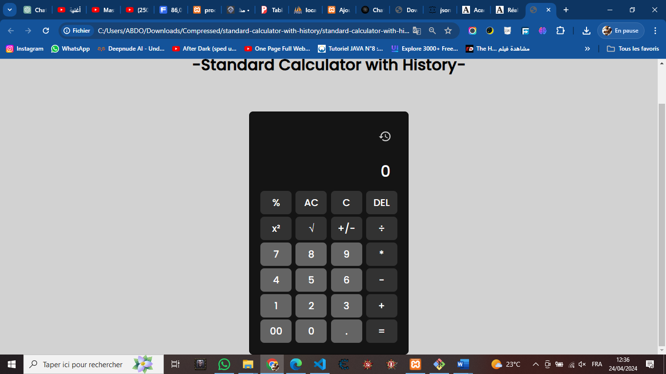

Réalisation d’une calculatrice simple

Objectif 2

Présentation des classes utilisé en JS 2

LE CODE EN HTML 3

LE CODE EN CSS 6

LE CODE EN JavaScript 8

Interface simple (TEST) 14

TABLE DES FIGURES

**Figure I Exemple de multiplication de deux nombres** 14

**Figure II exemple de MOD de deux nombres** 14

**Figure III bouton All Clear pour effacer l'écran d'affichage** 15

Objectif

**L'objectif de ce projet est de fournir une interface pour effectuer des calculs mathématiques de base tout en conservant un historique des calculs précédents.**

**Cela permet à l'utilisateur de suivre les étapes de calcul et de référencer les résultats précédents si nécessaire.**

Présentation des classes utilisé en JS

* **DISPLAYHISTORY :** Cette fonction gère l'affichage ou la non-affichage de l'historique des calculs.
* **ADDTOHISTORY :** Ajoute une entrée à l'historique des calculs.
* **DISPLAYNUMBER :** Affiche le chiffre correspondant à celui cliqué.
* **DISPLAYDOUBLEZERO :** Affiche "00" s'il est cliqué lorsque l'entrée précédente n'est pas un zéro.
* **CLEARINPUT :** Efface l'écran, réinitialise les opérandes et l'opérateur.
* **DELETEINPUT** : Supprime le dernier caractère de l'écran.
* **CHANGESIGN** : Change le signe du nombre affiché.
* **PERFORMCALCULATION** : Effectue le calcul en fonction de l'opérande, de l'opérateur et de l'entrée actuelle.
* **SQUAREROOTOF** : Calcule la racine carrée du nombre affiché.
* **SQUAREOF** : Calcule le carré du nombre affiché.
* **RESTARTALL** : Recharge la page pour tout réinitialiser.

LE CODE EN HTML

1. **Classes utilisées dans les balises <div>** :
   * **main**: Utilisée pour définir la section principale de la page.
   * **calculator-container**: Contient la calculatrice et son interface.
   * **display-row**: Utilisée pour la rangée de l'affichage de la calculatrice.
   * **button-row**: Utilisée pour chaque rangée de boutons de la calculatrice.
   * **history**: Contient l'historique des calculs.
2. **Classes utilisées dans les balises <p>**:
   * **equation**: Utilisée pour afficher l'équation en cours.
   * **inputAnswer**: Utilisée pour afficher le résultat de l'équation en cours.
3. **Classes utilisées dans les balises <button>**
   * **operator**: Utilisée pour les boutons d'opérateurs mathématiques.
   * **number**: Utilisée pour les boutons de chiffres.
4. **Autres classes**:
   * **showHistory**: Utilisée pour le lien d'affichage de l'historique.

<!DOCTYPE html>

<html lang="en">

<head>

    <meta charset="UTF-8">

    <meta name="viewport" content="width=device-width, initial-scale=1.0">

    <title>Standard Calculator with History</title>

    <!-- Style CSS -->

    <link rel="stylesheet" href="./style.css">

</head>

<body>

    <h1>-Standard Calculator with History-</h1>

    <div class="main">

        <div class="calculator-container">

            <div class="display-row">

                <a id="showHistory"><img src="https://www.seekpng.com/png/full/781-7815113_history-icon-white-png.png" alt=""></a>

                <p class="equation" id="equation">0</p>

                <p class="inputAnswer" id="inputAnswer">0</p>

            </div>

            <div class="button-row">

                <button class="operator">%</button>

                <button id="allClear">AC</button>

                <button id="clear">C</button>

                <button id="delete">DEL</button>

            </div>

            <div class="button-row">

                <button id="squared">x²</button>

                <button id="squareRoot">√</button>

                <button id="positiveNegative">+/-</button>

                <button class="operator">÷</button>

            </div>

            <div class="button-row">

                <button class="number" id="seven">7</button>

                <button class="number" id="eight">8</button>

                <button class="number" id="nine">9</button>

                <button class="operator">*</button>

            </div>

            <div class="button-row">

                <button class="number" id="four">4</button>

                <button class="number" id="five">5</button>

                <button class="number" id="six">6</button>

                <button class="operator">-</button>

            </div>

            <div class="button-row">

                <button class="number" id="one">1</button>

                <button class="number" id="two">2</button>

                <button class="number" id="three">3</button>

                <button class="operator">+</button>

            </div>

            <div class="button-row">

                <button class="number" id="doubleZero">00</button>

                <button class="number" id="zero">0</button>

                <button class="number" id="decimal">.</button>

                <button id="calculate">=</button>

            </div>

        </div>

        <div class="history">

            <p>History:</p>

            <ul>

            </ul>

        </div>

    </div>

    <!-- Script JS -->

    <script src="./script.js"></script>

</body>

</html>

LE CODE EN CSS

@import url('https://fonts.googleapis.com/css2?family=Poppins:wght@500&display=swap');

* {

    margin: 0;

    padding: 0;

    font-family: 'Poppins', sans-serif;

}

body {

    background-color: rgb(210, 210, 210);

    display: flex;

    justify-content: center;

    align-items: center;

    flex-direction: column;

}

h1 {

    font-size: 40px;

    margin-top: 100px;

}

.main {

    display: flex;

    justify-content: space-between;

    align-items: flex-start;

    flex-direction: row;

    margin-top: 90px;

    max-width: 900px;

}

.calculator-container {

    flex: 1;

    box-sizing: border-box;

    border: 2px solid;

    padding: 25px;

    border-radius: 10px;

    background-color: rgb(20, 20, 20);

}

.calculator-container button {

    width: 80px;

    height: 60px;

    border-radius: 10px;

    font-size: 25px;

    margin: 3px;

    color: rgb(255, 255, 255);

    background-color: rgb(50, 50, 50);

    border: none;

    cursor: pointer;

}

.calculator-container button:hover {

    background-color: rgb(90, 90, 90);

}

.display-row {

    height: 130px;

    max-height: 130px;

    text-align: right;

    color: rgb(255, 255, 255);

    border-radius: 10px;

    padding: 15px;

    margin: 10px 5px 5px 5px;

}

.display-row .equation {

    visibility: hidden;

    font-size: 22px;

    margin-top: 40px;

}

.display-row .inputAnswer {

    font-size: 40px;

}

.calculator-container .number {

    background-color: rgb(100, 100, 100);

}

.history {

    box-sizing: border-box;

    background-color: rgb(20, 20, 20);

    color: rgb(255, 255, 255);

    font-size: 25px;

    text-align: center;

    width: 230px;

    height: 623px;

    border-radius: 0px 20px 20px 0px;

}

.history ul {

    list-style: none;

    margin-top: 20px;

    overflow-y: auto;

    max-height: 540px;

    width: 210px;

}

.history p {

    margin-top: 20px;

    text-align: left;

    margin-left: 15px;

    font-size: 18px;

}

a img {

    height: 25px;

    width: 30px;

    float: right;

}

LE CODE EN JavaScript

const numbers = document.querySelectorAll('.number');

const operators = document.querySelectorAll('.operator');

const inputAnswer = document.querySelector('.inputAnswer');

const equation = document.querySelector('.equation');

const clear = document.getElementById('clear');

const deleteInputs = document.getElementById('delete');

const historyArea = document.querySelector('.history');

const mainArea = document.querySelector('.calculator-container');

historyArea.style.display = "none";

function displayHistory() {

    if (historyArea.style.display === "none") {

        historyArea.style.display = "";

        mainArea.style.borderRadius = "10px 0px 0px 10px";

    } else {

        historyArea.style.display = "none";

        mainArea.style.marginLeft = "";

        mainArea.style.borderRadius = "10px";

    }

}

document.getElementById('showHistory').addEventListener('click', displayHistory);

const history = [];

function addToHistory(entry) {

    history.push(entry);

    const historyList = document.querySelector('.history ul');

    const newHistoryItem = document.createElement('li');

    newHistoryItem.textContent = entry;

    historyList.appendChild(newHistoryItem);

}

let operand1 = null;

let operator = null;

function displayNumber(event) {

    const clickedNumber = event.target;

    const inputValue = inputAnswer.textContent;

    if (inputValue === '0') {

        inputAnswer.textContent = clickedNumber.textContent;

    } else {

        inputAnswer.textContent += clickedNumber.textContent;

    }

}

numbers.forEach(number => {

    number.addEventListener('click', displayNumber);

});

function displayDoubleZero(event) {

    const clickedNumber = event.target;

    const inputValue = inputAnswer.textContent;

    if (inputValue > 0) {

        inputValue.textContent += clickedNumber.textContent;

    } else {

        inputAnswer.textContent = 0;

    }

}

document.getElementById('doubleZero').addEventListener('click', displayDoubleZero);

function clearInput() {

    equation.style.visibility = "hidden";

    inputAnswer.textContent = '0';

    operand1 = null;

    operator = null;

    equation.textContent = '0';

}

clear.addEventListener('click', clearInput);

function deleteInput() {

    let inputValue = inputAnswer.textContent;

    if (inputValue.length > 1) {

        inputValue = inputValue.slice(0, -1);

        inputAnswer.textContent = inputValue;

    } else {

        inputAnswer.textContent = '0';

    }

}

deleteInputs.addEventListener('click', deleteInput);

function changeSign() {

    const currentText = inputAnswer.textContent;

    if (currentText !== '0') {

        if (currentText.startsWith('-')) {

            inputAnswer.textContent = currentText.slice(1);

        } else {

            inputAnswer.textContent = '-' + currentText;

        }

    }

}

document.getElementById('positiveNegative').addEventListener('click', changeSign);

function performCalculation() {

    const inputValue = inputAnswer.textContent;

        if (operand1 !== null && operator !== null) {

            let result;

            switch (operator) {

                case '+':

                    result = (operand1 + parseFloat(inputValue));

                    break;

                case '-':

                    result = (operand1 - parseFloat(inputValue));

                    break;

                case '*':

                    result = (operand1 * parseFloat(inputValue));

                    break;

                case '÷':

                    result = (operand1 / parseFloat(inputValue));

                    break;

                case '%':

                result = ((operand1 / 100) * parseFloat(inputValue));

                    break;

                default:

                    break;

            }

            if (result % 1 === 0) {

                inputAnswer.textContent = result.toFixed(0);

            } else {

                inputAnswer.textContent = result.toFixed(2);

            }

            equation.textContent = operand1 + " " + operator + " " + inputValue + " = ";

            const historyEntry = `${equation.textContent} ${inputAnswer.textContent}`;

            addToHistory(historyEntry);

            operand1 = null;

            operator = null;

            operand1 = null;

            operator = null;

        }

}

operators.forEach(operatorButton => {

    operatorButton.addEventListener('click', () => {

        equation.style.visibility = "visible";

        operand1 = parseFloat(inputAnswer.textContent);

        operator = operatorButton.textContent;

        equation.textContent = operand1 + " " + operator;

        inputAnswer.textContent = '0';

    });

})

document.getElementById('calculate').addEventListener('click', performCalculation);

function squareRootOf() {

    const inputValue = parseFloat(inputAnswer.textContent);

    if (inputValue > 0) {

        let result;

        equation.style.visibility = "visible";

        equation.textContent = "√ " + inputValue;

        result = Math.sqrt(inputValue);

        if (result % 1 === 0) {

            inputAnswer.textContent = result.toFixed(0);

        } else {

            inputAnswer.textContent = result.toFixed(2);

        }

    }

    const historyEntry = `${equation.textContent} = ${inputAnswer.textContent}`;

    addToHistory(historyEntry);

}

document.getElementById('squareRoot').addEventListener('click', squareRootOf);

function squareOf() {

    const inputValue = parseFloat(inputAnswer.textContent);

    if (inputValue >= 0) {

        let result;

        equation.style.visibility = "visible";

        equation.textContent = inputValue + "²";

        result = Math.pow(inputValue, 2);

        inputAnswer.textContent = result;

    }

    const historyEntry = `${equation.textContent} = ${inputAnswer.textContent}`;

    addToHistory(historyEntry);

}

document.getElementById('squared').addEventListener('click', squareOf);

function restartAll(){

    location.reload();

}

document.getElementById('allClear').addEventListener('click', restartAll);

Interface simple (TEST)

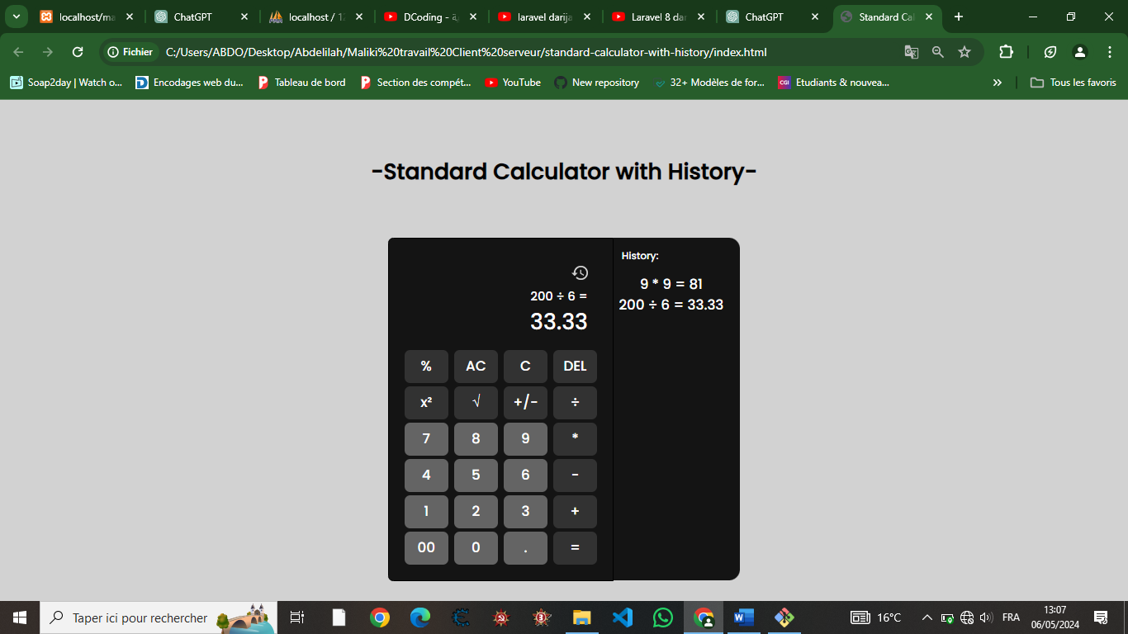

**Figure I Exemple de multiplication de deux nombres**

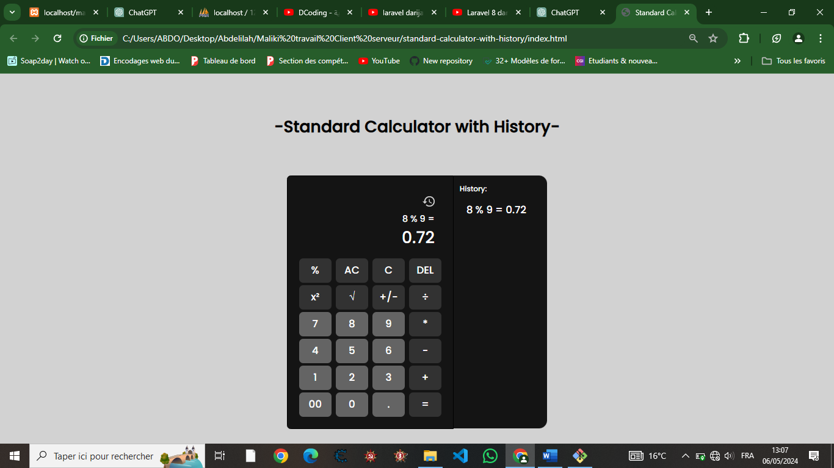

**Figure II exemple de MOD de deux nombres**

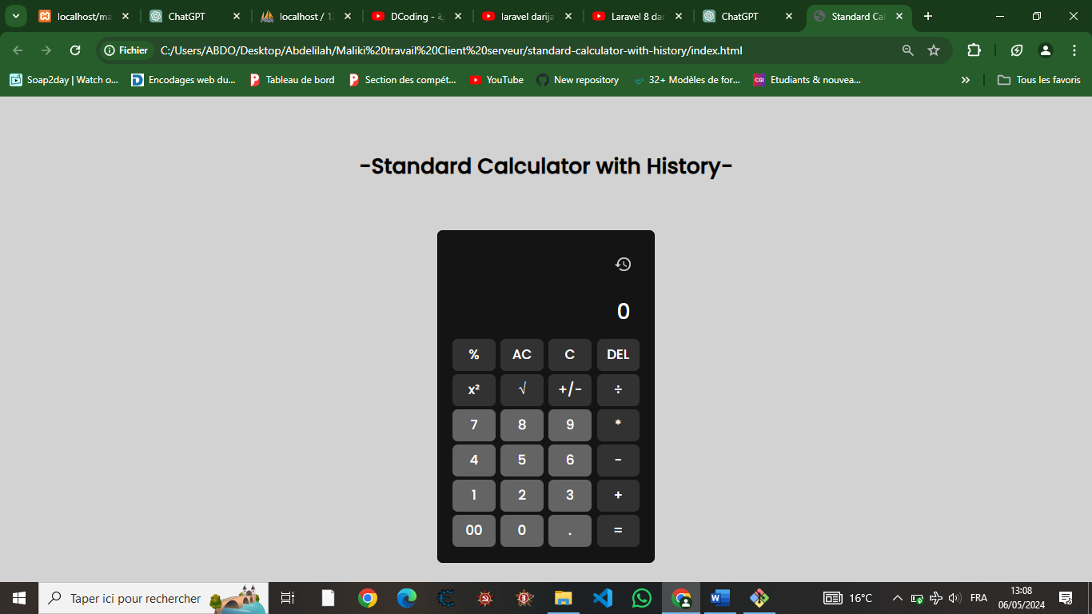

**Figure III bouton All Clear pour effacer l'écran d'affichage**

TEST VEDIO

